Presseaussendung, 22.02.2018

Rege Diskussionen und viele Zukunftsideen
Erfolgreicher Start der Bürgerbeteiligung in Niederkappel
NIEDERKAPPEL. Gut 50 BürgerInnen füllten beim Niederkappeler Bürgercafé das Pfarrheim. Sie verfolgten mit großem Interesse die Präsentation der beim Agenda 21-Bürgertag gesammelten Zukunftsideen. Viele kamen aber auch um ihre eigenen Ideen einzubringen und zu diskutieren. Jetzt werden bei einer Zukunftswerkstatt Anfang März mit der Bevölkerung die Ziele und die nächsten Schritte konkretisiert.

„Wenn man schon gefragt wird, dann muss man die Chance auch nutzen!“ waren sich durch Zufallsprinzip ausgewählten TeilnehmerInnen des Niederkappeler Bürgertages einig. Unter dem Motto „Fit für die Zukunft“ diskutierten sie Ende Jänner auf Einladung der Gemeinde über die künftigen Herausforderungen in ihrer Gemeinde und wie diese gemeinsam bewältigt werden könnten. Zeitgleich wurde, mit einer Umfrage unter den jungen Erwachsenen, deren Meinung zum „Modernen Landleben“ eingeholt. Beim Agenda 21-Bürgercafe fand die öffentliche Präsentation beider Ergebnisse zu den Kernthemen Jugend, Wohnen, regionale Zusammenarbeit, Infrastruktur, gesellschaftliches Miteinander, Verbundenheit mit Niederkappel von Jung bis Alt und Freizeit statt. „Es war ein spannender und motivierender Abend der zu viel Diskussion angeregt hat. Für viele Anwesende und für mich war eine positive Stimmung spürbar.“ freut sich Amtsleiter und Agenda 21-Kernteammitglied Daniel Paster.

Wie geht es weiter im Agenda 21-Prozess?

„Die Lebensqualität zeitgemäß erhalten. Jede Person kann sie selbst sein und ist in der Gemeinschaft verankert. Wir bringen so viel Verständnis füreinander auf, um Bewährtes zu erhalten und neues zuzulassen. Jeder ist sich seiner Verantwortung als Teil der Gemeinschaft bewusst,“ so formulierten die TeilnehmerInnen des Bürgertages die Vision für ein gutes Leben in Niederkappel. Das Bürgercafé zeigte jedoch, dass noch ein hoher Diskussionsbedarf besteht, um die zukünftigen Handlungsfelder zu konkretisieren. Daher lädt das Kernteam rund um Bürgermeister Josef Wörgerbauer alle NiederkappelerInnen zur Zukunftswerkstatt am 03. März 2018 von 9:00 bis 12:30 Uhr ins Pfarrheim ein. Welche Bedürfnisse haben junge Mädchen und junge Erwachsene und wie könnten generationenübergreifende Angebote aussehen? Wie können wir unsere Ortsgemeinschaft stärken? Wie können wir bedarfsgerechten Wohnraum für alle Altersgruppen schaffen und wie könnten alternative Wohnformen aussehen? An diesem Vormittag werden diese Fragen und die weiteren Kernthemen vertieft, aber auch die Basis für die ersten Startprojekte geschaffen.

Unterstützt wird die Gemeinde dabei von der Prozessbegleiterin Katharina Dessl (Herzfrequenz, Coaching&mehr) und von der Regionalmanagerin für Nachhaltigkeit und Umwelt Christine Rehberger, MA (Regionalmanagement OÖ GmbH).

Kontakt:
Regionalmanagement Oö. GmbH

Christine Rehberger, MA

Regionalmanagerin für Nachhaltigkeit und Umwelt

M: christine.rehberger@rmooe.at

T: 07942/77188 - 4304 oder 0664/83 82 891

Pressefoto:

Foto 1: Spannende Präsentation der Zukunftsideen beim Bürgercafé Niederkappel

Fotocredit: Gemeinde Niederkappel

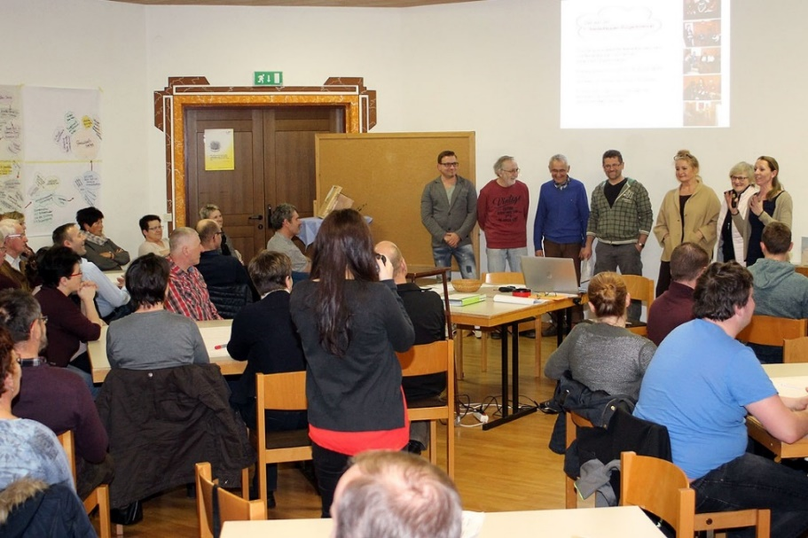

Foto 2: Rege Diskussionen zwischen den Generationen beim Bürgertag Niederkappel

Fotocredit: Gemeinde Niederkappel

